2024年数学与信息学院转专业上机考试操作规范

1.机考软件与平台
(1) OJ系统，网址：http://172.26.14.60:8000（在校园网内使用），用户名：考生学号，初始密码：考生学号，考试过程中只能使用自己的帐号登录，如发现使用其他帐号登录，则考试成绩无效。
(2) 学生使用我院机房提供的系统（Windows10）、编程软件(Code Blocks20.03+minGW)和Goolge浏览器参加考试。考生需要提早熟悉上述软件，机房不提供安装其它软件的服务。

2.考试基本流程
(1) 考生提前15分钟到达指定考场，考生带身份证（或学生证）和笔入场，草稿纸统一发放。
(2) 考试正式开始后，监考教师提醒考生尽快登录,进入考试。
(6) 考试结束，系统自动统计和显示得分。

3. OJ系统使用说明
使用OJ系统完成平时训练的操作如下：
①登录
考生的账号已经由管理员批量导入，其用户名和初始密码均为考生学号。在登录界面输入用户名、密码及验证码，点击确认后，系统验证通过则进入如下显示的主界面（考试当天界面可能有少许变化，以考试当天为准）：
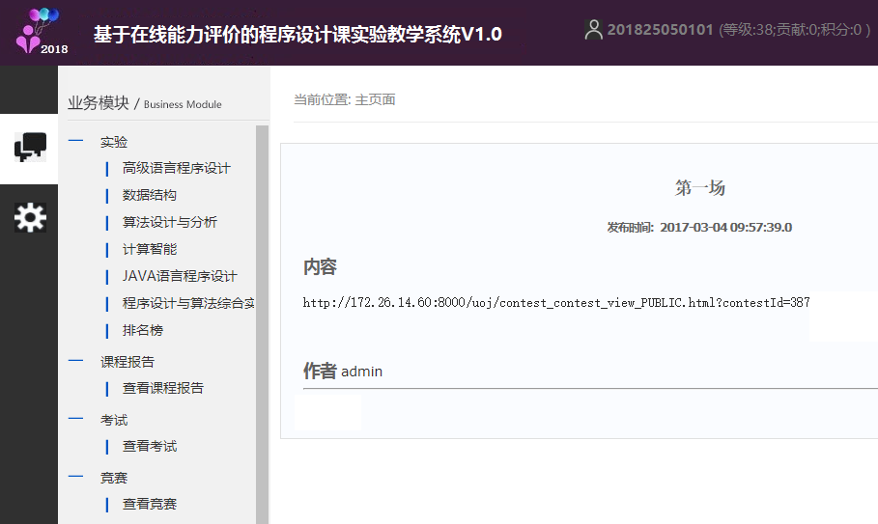

②操作界面
系统最左边栏为功能分类，分为业务模块和其它设置两项，默认为展开业务模块，可以看到“实验”、“课程报告”、“考试”、“教学管理”、“竞赛”、“编程进阶”等几个大项。首先点击“高级语言程序设计”，会进一步展开该项的目录，如下图所示：
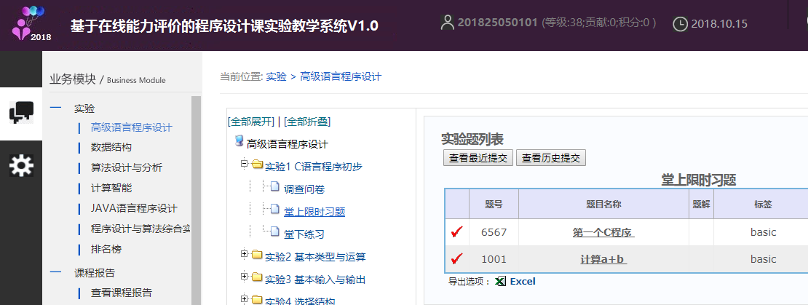

③查看实验题目
在做实验题时，可以将左边目录栏折叠，以留出更多空间显示题目，点击“实验1 C语言程序设计”的“堂上限时习题”可以在右边显示区看到题目列表，点击题目“1001计算a+b”，显示如下题目内。

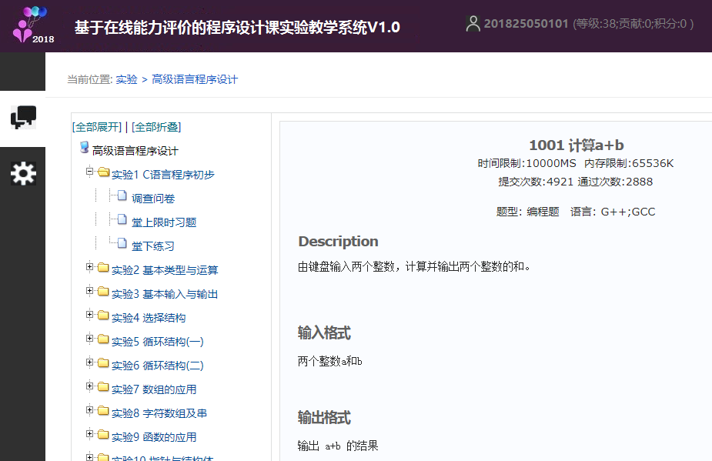

题目由标题、时限、作答语言、题目描述、输入格式、输出格式、输入样例和输出样例构成。考生需要仔细审题后，在Codeblocks等软件上完成程序设计、调试和运行。
④提交解答和查看结果
通过点击题目页面最下方的“提交”按钮，会弹出代码提交框，通过按CTRL+C复制源代码，然后通过按CTRL+V或点击“粘贴”将代码粘贴到代码框中，然后选择正确的编译语言，点击“提交”按钮。
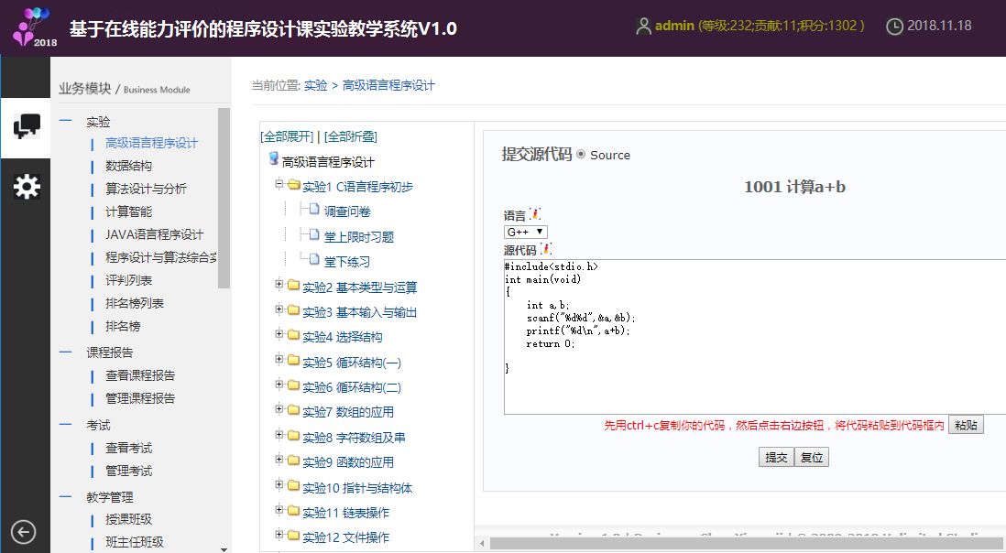

系统接收到代码后，会自动开始编译代码，如果编译通过则自动运行代码，如果代码通过了所有的测试数据，则返回如下页面。

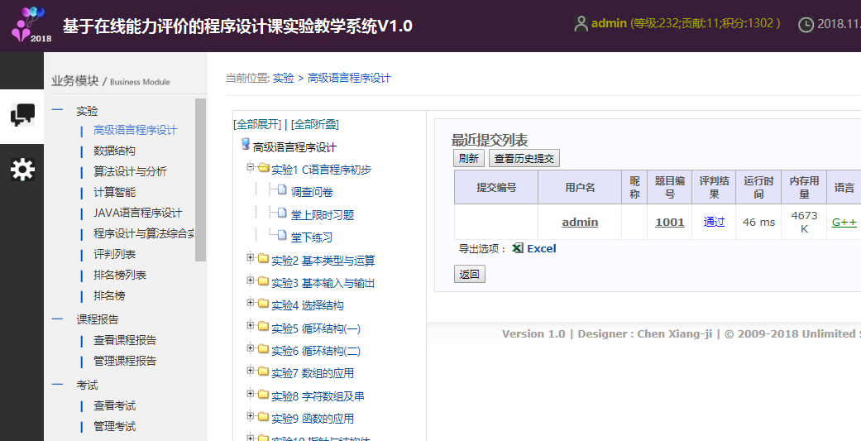

如果编译或运行中发生错误（包括结果错、编译错、超时无结果输出、运行时程序意外退出），则会中断评判，返回对应的错误，下图为程序输出错的情况，
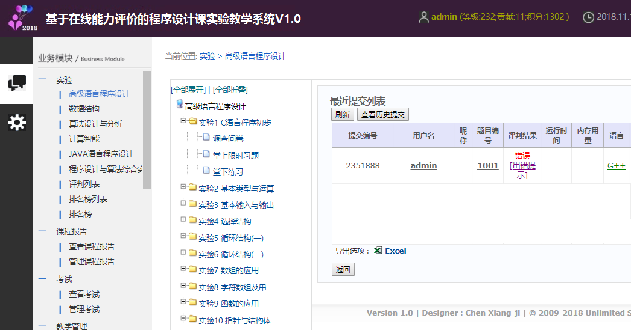

本系统可以由出题者设定，是否在出错时提供出错提示，如果设置提供，则显示“[出错提示]”字样，点击“出错提示”可以看到出错原因，如下图所示，
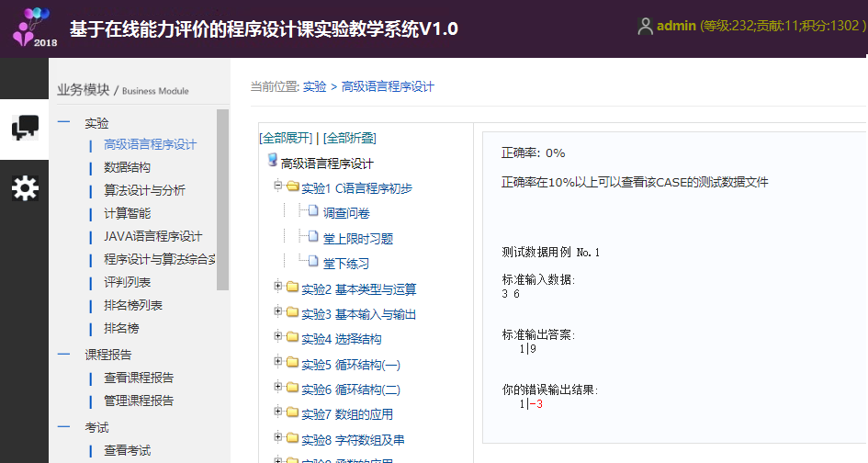
3.使用OJ系统完成复试做题的操作如下：
（1）浏览考试
点击左侧栏的“查看考试”，右边主界面会显示出当前系统内所有的考试列表，并且可以看到考试是计划、进行中或是已经结束。
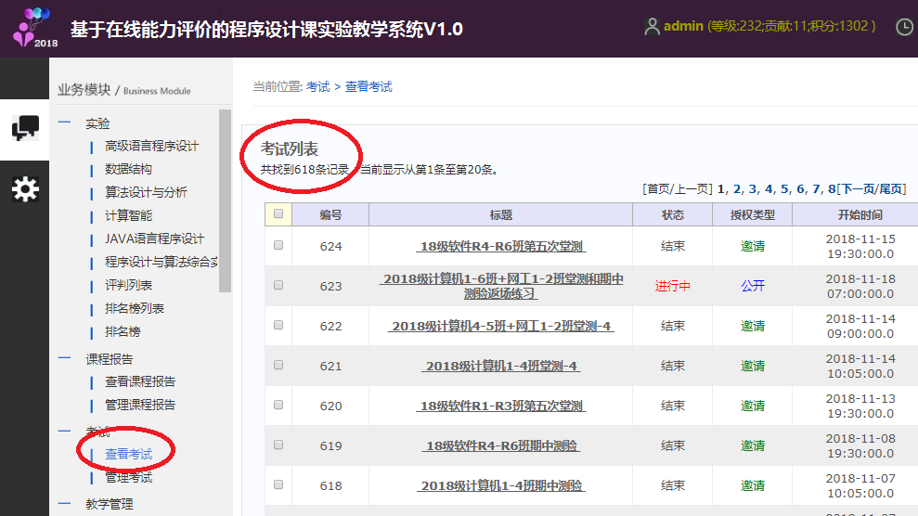
转专业考试届时会出现在考试列表中的顶端，有“2024年数信学院转专业上机考试”字样，请考生选对正确的考试进入。
（2）参加考试
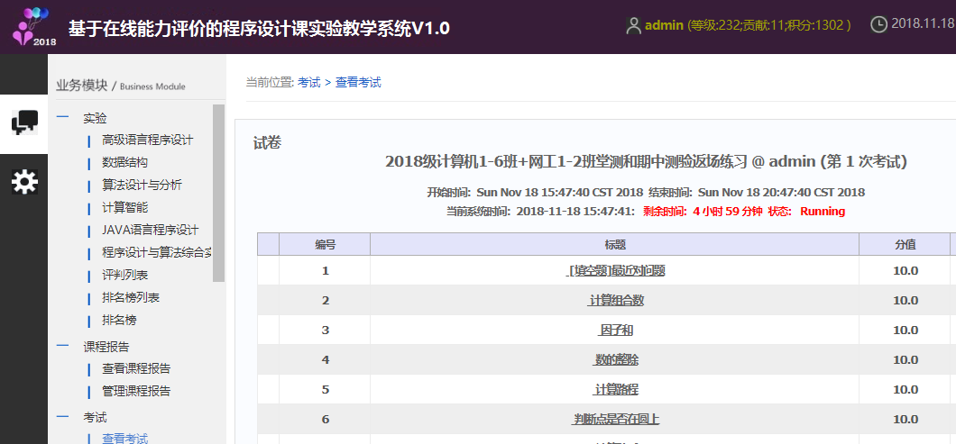
选择要参加的考试，点击该考试标题，通过认证后，显示考试的注意事注，点击“进入考试”，系统会自动为学生创建试卷，并显示考试题目列表，考试开始计时。
考试题目列表中每一道题目由标题和分值构成。点击标题即可开始看题和答题。
在考试过程中评分规则如下：
- 每个人的考试时间为150分钟，从第一次进入考试看到题目开始计时。
- 考试由12~15道难度不等的题目组成，每道题的分值为5~15不等，总分为100分。
- 每一道题，当提交判为通过时，得到该题分数。错误提交不扣分。
- 考试结束仍没有通过的题目，不得分。
- 考生最终得分为所有通过的题所得分数之总和。
为了防止频繁提交，系统规定：提交之后要间隔30~60秒才能再次提交。因而，请考生自己规划好时间。
（3）结束考试
整个考试过程，系统自动记时，当时间结束，系统自动阻止学生作答，分数不再改变。提前做完的学生可以点击“结束考试”并输入密码确认后，提前完成考试并显示最终得分。
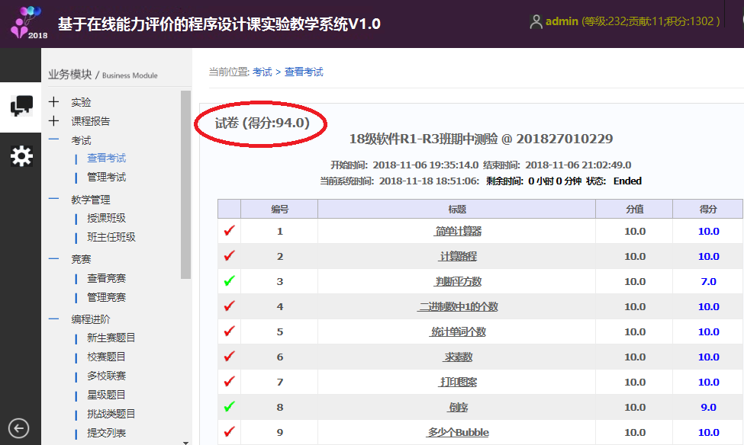

（4）面试
机试结束后1小时左右，会在数信学院520会议室门口公布进入面试的考生名单，请考生不要走得太远，以免错过面试。

